U202490035_智科2402_阮云轩
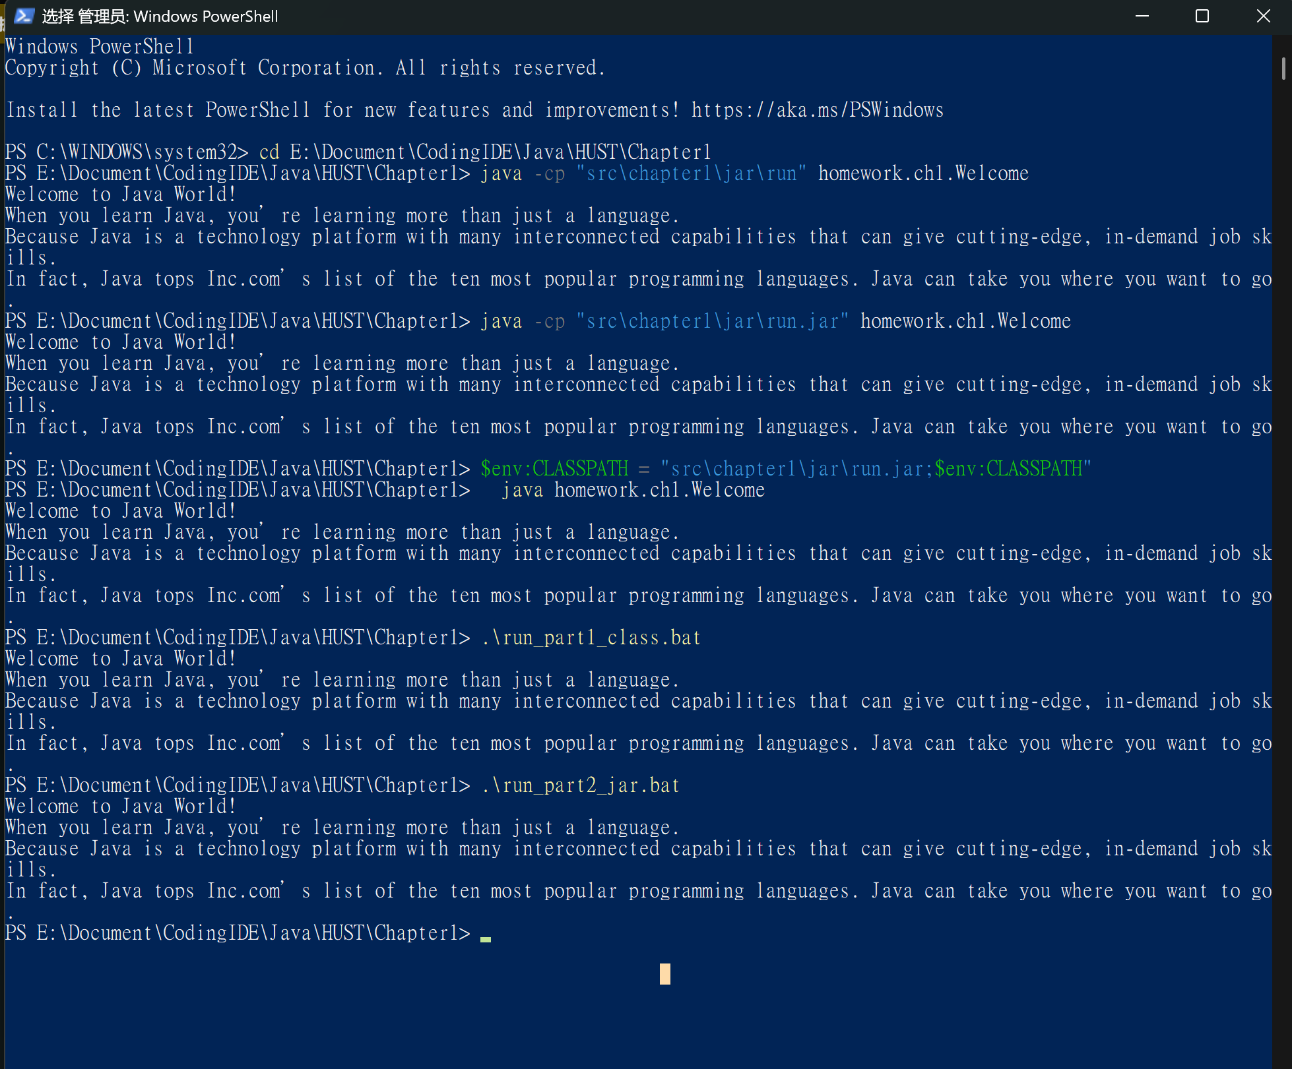
手动注入环境：$env:CLASSPATH = "src\chapter1\jar\run.jar;$env:CLASSPATH"
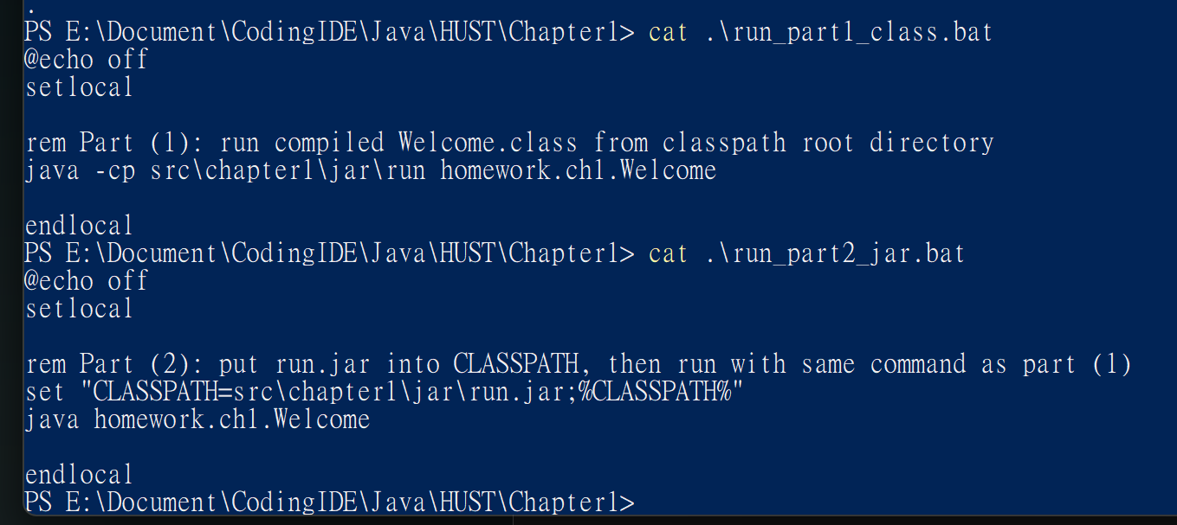
脚本文件

